第5章 导数及其应用
5.1 导数的概念 5.1.1 平均变化率

1. 了解平均变化率的定义．
2. 通过平均变化率体会如何用数学模型刻画变量的变化快慢．
3. 了解函数y＝f(x)在区间[x₁，x₂]上的平均变化率．

活动一 了解平均变化率的概念
情境： 观察：连云港市3月18日到4月18日与4月18日到4月20日的当天最高气温变化曲线图（以3月18日为第一天）
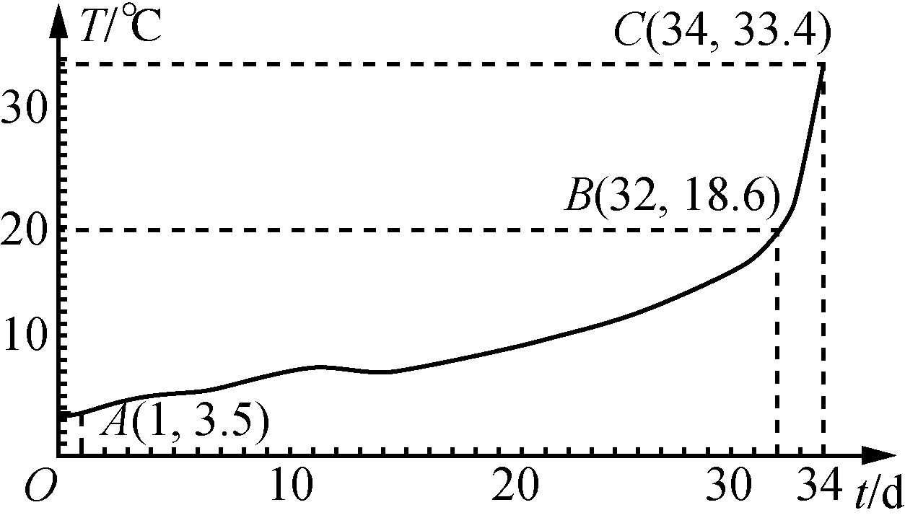
问题1 曲线图中，A→B，B→C，温各变化了多少？

问题2 曲线图中，A→B，B→C，哪一段的气温变化快？

问题3 “气温陡增”的数学意义是什么？(从形与数两个方面给予解释)
问题3：从形的角度：比较曲线的陡峭程度；
从数的角度：气温在区间[1，32]上的平均变化率约为0.5；气温在区间[32，34]上的平均变化率为7.4.
问题4 如何量化直线的倾斜程度？

问题5 如何量化曲线的陡峭程度？

试结合上述问题总结平均变化率的概念．
1. 平均变化率：

问题6 如果把上述问题看成一个量为x，一个量为y，两者之间满足函数关系y＝f(x)，如何用代数式来表示平均变化率？$\frac{y1－y2}{x1－x2}$.
试给出函数的平均变化率的概念．
2. 函数的平均变化率：函数f(x)在区间[x₁，x₂]上的平均变化率为$\frac{f（x2）－f（x1）}{x2－x1}$.
活动二 理解平均变化率的实际意义
例1 某婴儿从出生到第12个月的体重变化如图所示，试分别计算从出生到第3个月以及第6个月到第12个月该婴儿体重的平均变化率．
例1 从出生到第3个月，该婴儿体重的平均变化率为 1 kg/月，
从第6个月到第12个月，该婴儿体重的平均变化率为0.4 kg/月．

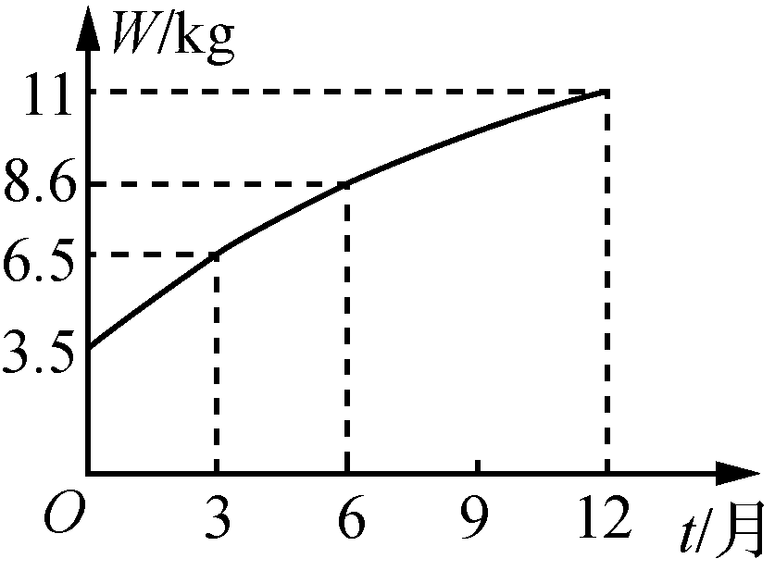
例2 水经过虹吸管从容器甲流向容器乙，t s后容器甲中水的体积V(t)＝5e^{－0.1t}(单位：cm³)，试计算第一个10 s内V的平均变化率．
例2 第一个10 s内容器甲中水的体积的平均变化率为－0.316 1 cm³/s(负号表示容器甲中的水在减少)．
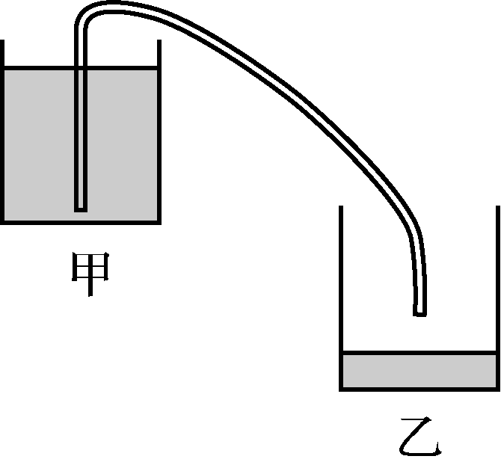

活动三 了解函数y＝f(x)在区间[a，b]上的平均变化率的求法
例3 已知函数f(x)＝－4x＋1，g(x)＝－2x分别计算在区间[－3，－1]和[0，5]上函数f(x)及g(x)平均变化率．
例4 函数f(x)在区间[－3，－1]上的平均变化率为－4，在区间[0，5]上的平均变化率为－4；
函数g(x)在区间[－3，－1]上的平均变化率为－2；在区间[0，5]上的平均变化率为－2.
 解决函数平均变化率问题的关键是：(1) 函数的解析式；(2) 自变量的变化区间.
问题7 若将区间改为[1，1＋Δx]，结果如何？
问题7：(1) 函数f(x)在区间[1，1＋Δx]上的平均变化率为$\frac{f（1＋Δx）－f（1）}{Δx}$＝－4，
函数g(x)在区间[1，1＋Δx]上的平均变化率为$\frac{g（1＋Δx）－g（1）}{Δx}$＝－2.综上可知，结果保持不变．
问题8 一次函数 y=kx+b在区间[x₁，x₂]上的平均变化率有什么特点？
问题8 一次函数在不同区间上的平均变化率等于斜率．
例4 已知函数f(x)＝x²，分别计算函数f(x)在下列区间上的平均变化率：
(1) [1，3]； (2) [1，2]； (3) [1，1.1]; (4) [1，1.001]．
例4 (1) 函数f(x)在区间[1，3]上的平均变化率为$\frac{f（3）－f（1）}{3－1}$＝4.
(2) 函数f(x)在区间[1，2]上的平均变化率为$\frac{f（2）－f（1）}{2－1}$＝3.
(3) 函数f(x)在区间[1，1.1]上的平均变化率为$\frac{f（1.1）－f（1）}{1.1－1}$＝2.1.
(4) 函数f(x)在区间[1，1.001]上的平均变化率为$\frac{f（1.001）－f（1）}{1.001－1}$＝2.001.

1. 函数f(x)＝x²＋c(c∈R)区间$\left[\begin{matrix}1，3\end{matrix}\right]$上的平均变化率为( )
A. 2 B. 4 C. c D. 2c

2. 函数y＝2x²－4在区间[1，1＋Δx]上的平均变化率为________．

1. B 2. 4＋2

